La pêche du sandre au leurre souple en linéaire, une pêche très efficace en faible profondeur

(Source : extrait de peche.com)

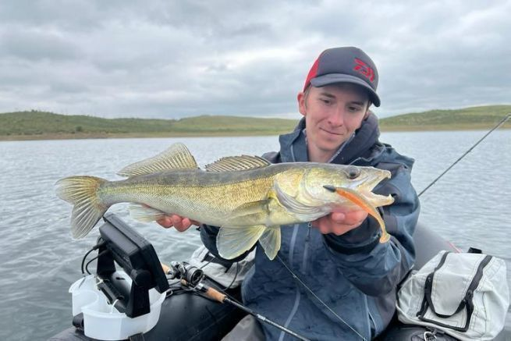

Le sandre est connu comme étant le poisson qu'il faut pêcher en verticale. Pourtant, comme pour la majorité des carnassiers, le linéaire est une technique qui peut offrir de superbes résultats si elle est pratiquée correctement.
Il est important de savoir que le sandre est majoritairement posté près du fond lorsqu'il est en activité. L'animation est très simple, elle consiste à laisser couler le leurre jusqu'au fond, puis de le ramener à vitesse constante jusqu'à soi. Pour le cibler efficacement en linéaire, il faut être capable d'analyser la hauteur d'eau au-dessus du fond qui permet d'avoir le plus de touches.
Certains jours, le leurre devra évoluer 5 cm au-dessus du fond, contre 50 cm le lendemain. Si les touches se font rares, varier le poids des têtes plombées et la vitesse de récupération pour trouver le bon rapport vitesse/profondeur.
Changer de leurre souple permet également de perfectionner le linéaire, puisque chaque leurre oppose une résistance différente à l'eau. Cette dernière est importante pour les shads en plastique raide, mais faible pour une virgule très souple.
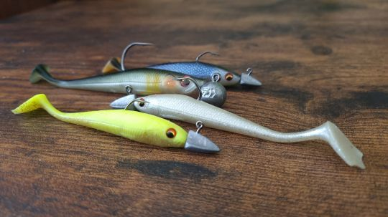
Différents combos pour s'adapter à la situation

Trouver le poste adapté
En fonction des saisons, les sandres vont se poster à différentes profondeurs. Pratiquer le linéaire est bien évidemment plus efficace entre 0 et 6 m qu'entre 6 et 12 m où il est plus difficile de faire évoluer un leurre à une profondeur constante.
Pour ce faire, il faut se focaliser sur les saisons où l'eau est relativement chaude, et les poissons présents près des bordures. De préférence, un plateau entre 3 et 7 m de profondeur, bordé d'une cassure ou d'un herbier, est souvent un poste très productif.
Pour pratiquer cette technique, il est conseillé d'opter pour des journées où le temps est couvert, ou dans une eau teintée. Les sandres sont des prédateurs nocturnes qui peuvent fuir les bordures si trop de lumière parvient jusqu'à leurs yeux très sensibles.

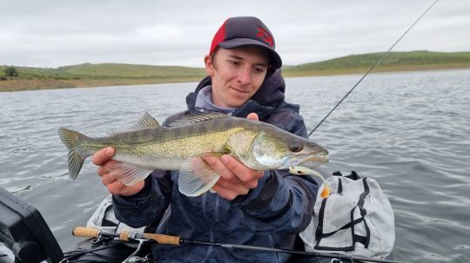

Du bord ou depuis une embarcation
Pêcher le sandre en linéaire est aisément praticable depuis une embarcation.
Si on pratique déjà la pêche en verticale, les spots favoris sont souvent adaptés à la pêche en linéaire. Cela permet d'ajouter un atout à votre manche, lorsque d'autres techniques fonctionnent moins bien. Le linéaire permet également de trouver plus rapidement la profondeur favorite des poissons, grâce à l'importance du terrain que chaque lancer couvre.
Pour pratiquer depuis le bord, il est recommandé de débuter en linéaire sur des zones que l’on connait, où le fond est peu encombré, pour éviter de perdre trop de leurres. Si l’on souhaite tout de même essayer sur des zones avec beaucoup d'accrocs, ne pas hésiter à diminuer drasti-quement le poids du leurre et donc la vitesse de descente pour ne pas accrocher trop fréquemment

